**Основные функции и демонстрация их работы в сервисе для управления распорядком дня**

**Microsoft To Do**

**Создание задач.**

Для того чтоб создать задачу надо выбрать пункт “Задачи” в левой части сайта и нажать на надпись “Добавить задачу” и ввести ее название.

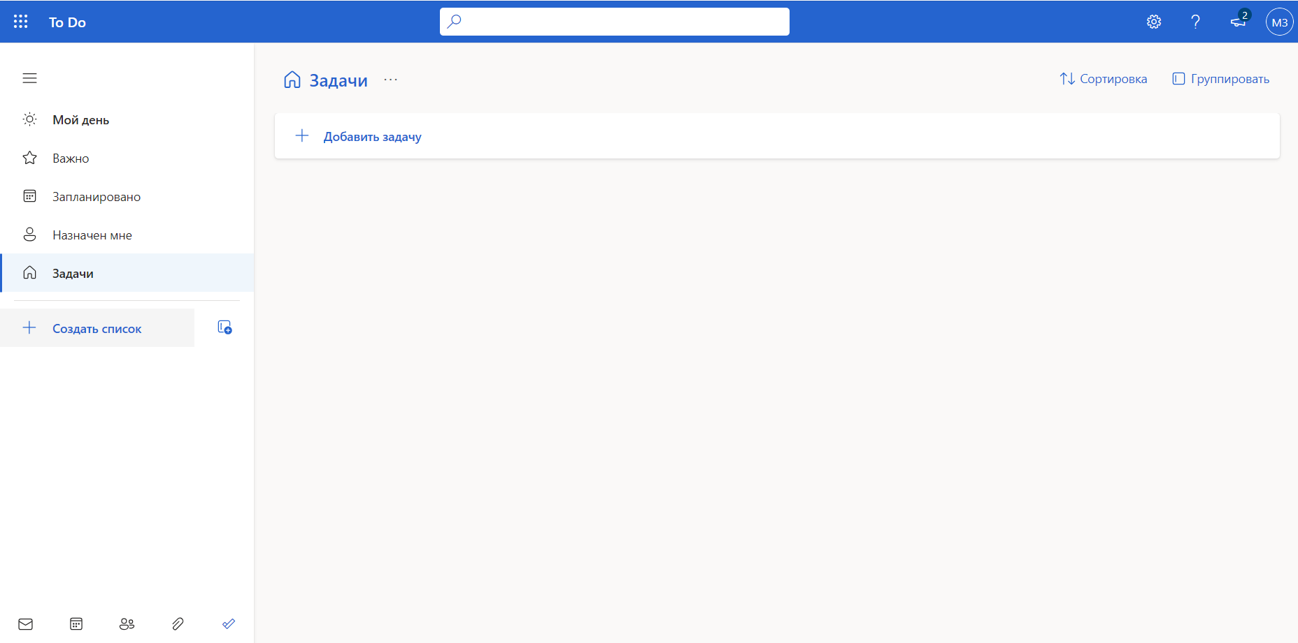

После чего задача будет создана и отобразиться во вкладке “Задачи”

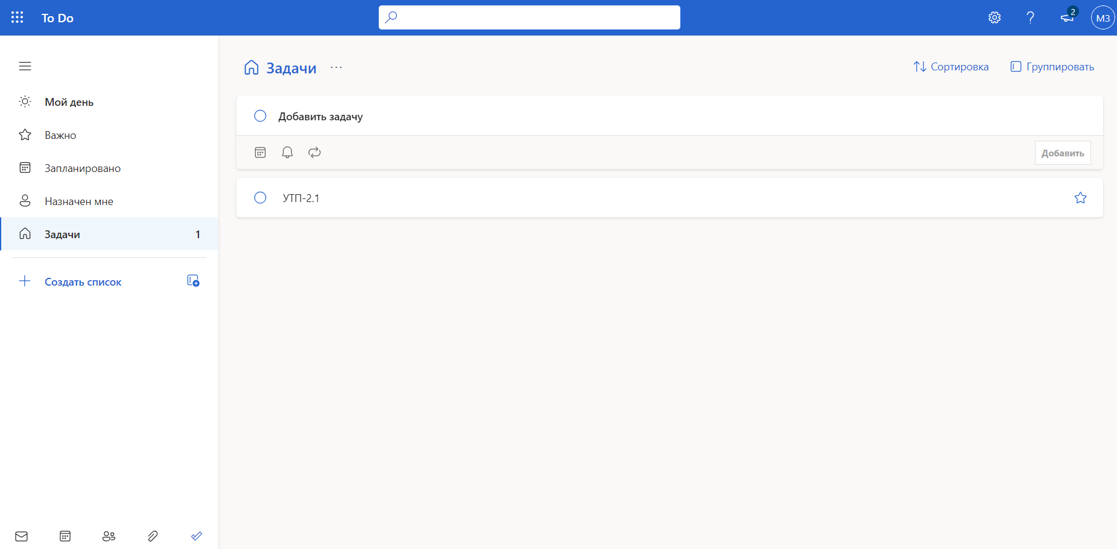

**Создание чек-листа.**

Каждую задачу можно разбить на подзадачи, Microsoft To Do они называются шаги. Для того чтоб их сделать достаточно нажать ЛКМ по нужной задачи и в правой части экрана появится меню, где можно подробнее настроить задачу.

Чтоб создать шаги для задачи надо в меню справа нажать на надпись “Добавить шаг” и вписать его название.

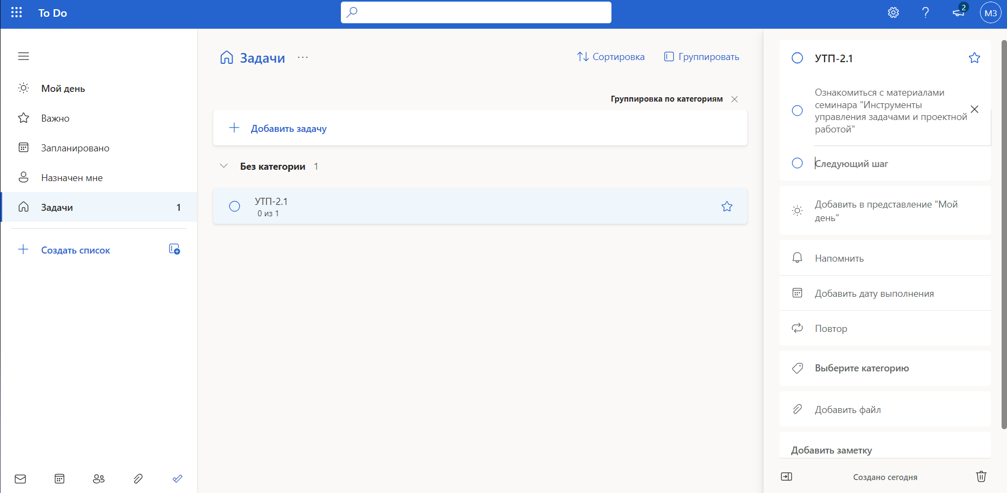

**Назначение даты выполнения.**

Чтоб назначить дату выполнения необходимо нажать на кнопку “Добавить дату выполнения” и выбрать подходящий вариант

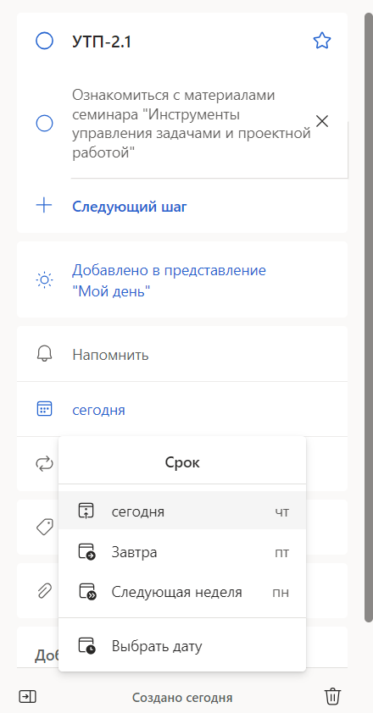

Как только назначена дата, задача попадает в список запланированных.

**Напоминания.**

Также имеется возможность поставить на задачу напоминание, для этого нажимаем на кнопку “Напомнить”. Здесь мы выбираем уже не только дату, но и время.

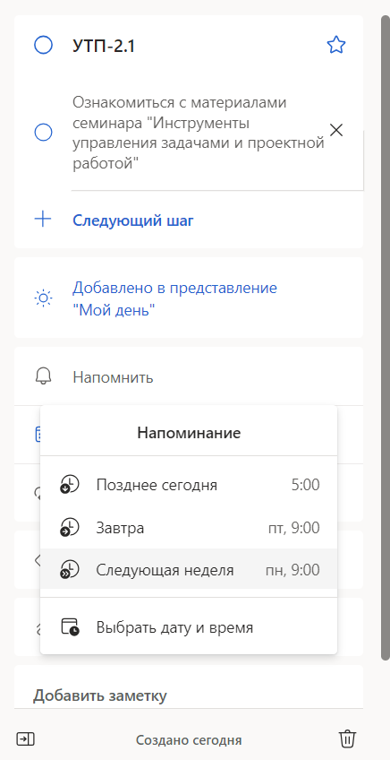

**Повторы.**

Задачу можно сделать регулярной и настроить ее так, чтоб она появлялась в списке задач через определенные промежутки времени без вашего участия. Для это нажмите на пункт “Повтор” и выберете нужный промежуток времени.

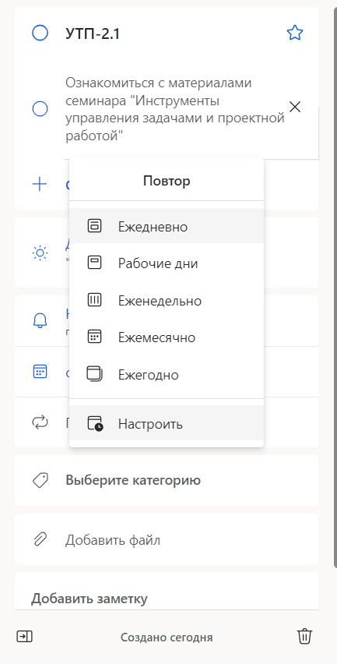

**Категории и заметки.**

Еще задачи можно разделить по категориям, категории представляют собой 6 цветов.

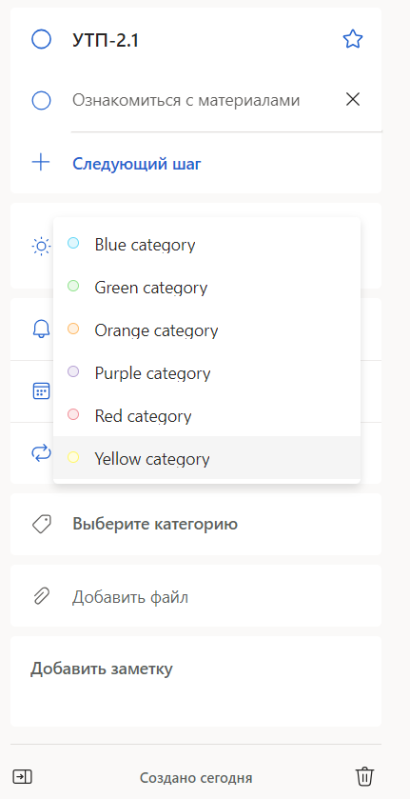

К каждой задаче можно прикрепить заметку и даже добавить файл. Для этого отведены два поля внизу.

**Удаление задачи.**

Чтоб удалить задачу достаточно нажать по значку мусорного бака в правом нижнем углу экрана.

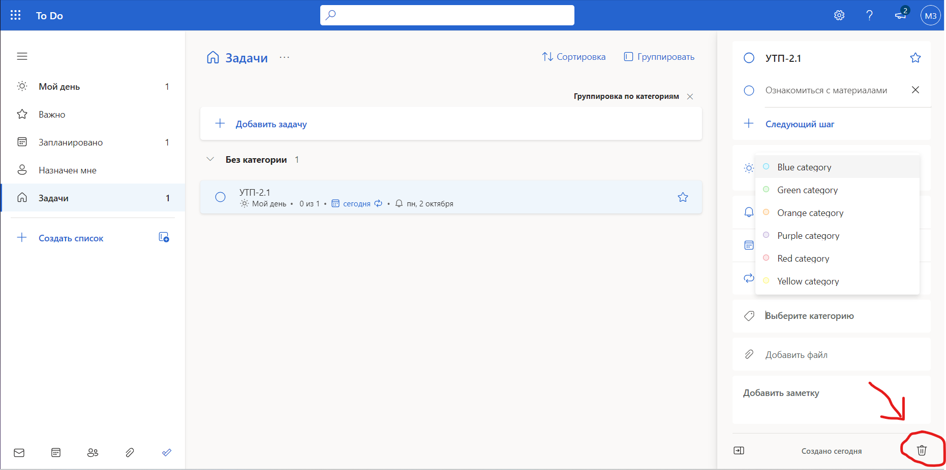

**Важные задачи.**

Если нажать на звездочку рядом с задачей, то она будет помечена как важная и попадет в список “Важно”, найти его можно в левой части экрана.

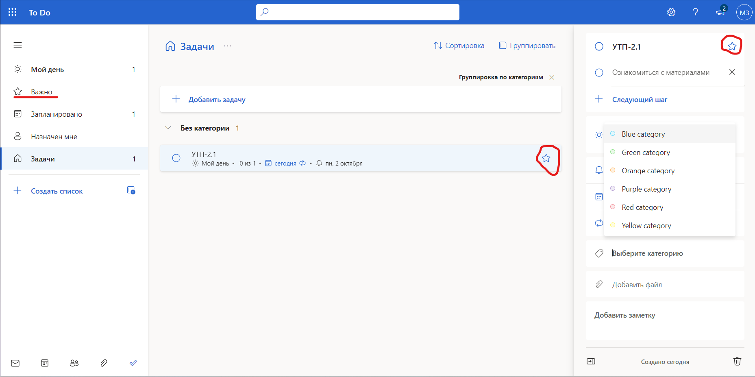

**Списки.**

В Microsoft To Do имеется возможность составлять свои списки и объединять в них задачи. Для этого в левой части экрана надо нажать “Создать список” и написать его название.

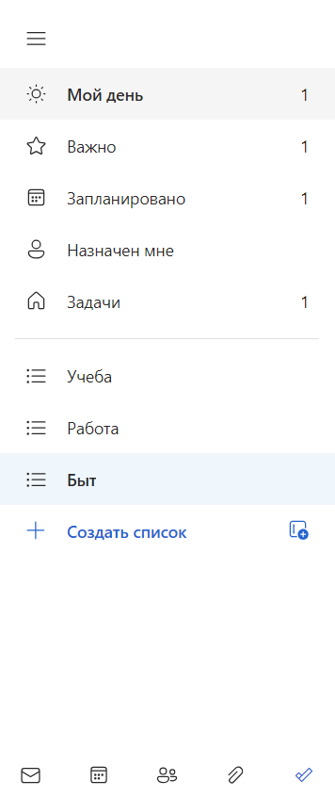

В этих списках можно создавать как новые задачи, так и перемещать в них старые. Чтобы переместить задачу в нужный список надо нажать по не ПКМ > Переместить задачу… > *Название нужного списка*

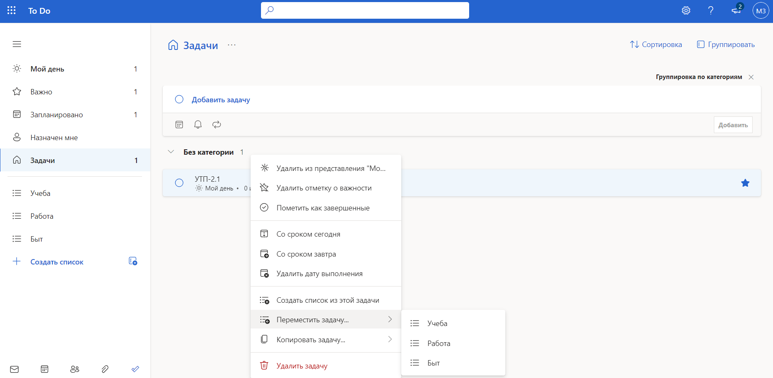

**Группы.**

Списки в свою очередь можно объединить в группы. Необходимо нажать на кнопку “Создать группу” и записать ее название.

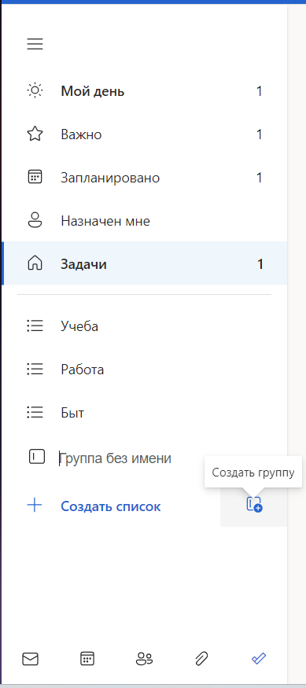

После чего появиться группа и в нее можно будет просто перетянуть списки.

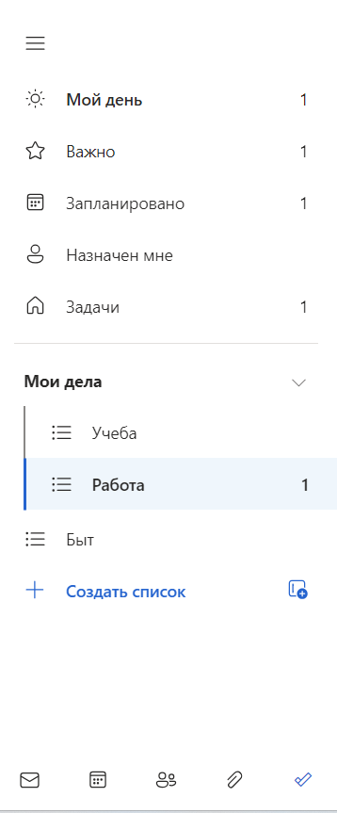

**Оставшиеся вкладки и мелкие возможности.**

* Списком дел можно поделиться с кем-нибудь из знакомых.
* В вкладке “Мой день” задачи, которые запланированы на сегодня.
* Вкладка “Запланировано” содержит все запланированные задачи.
* “Назначен мне” - в этой вкладке задачи, которые вам назначил кто-то другой.

**Итог.**

Microsoft To Do – это довольно удобный сервис для управления своим распорядком дня. Он имеет весь набор минимально-необходимых функций. Однако я вряд ли буду когда-то пользоваться сервисами такого рода.